**Конспект логопедического занятия в старшей группе**

**«Длинные и короткие слова»**

1. Познакомить с понятием Слово-предмет, и его обозначением полоской.
2. Учить различать на слух слова по длительности их звучания.
3. Формировать умение определять длину слова, изменять длину слова в соответствии с учебной задачей.
4. Познакомить с условно-графической схемой слова.

**Оборудование:** полоски длинные и короткие, предметные картинки, красная и зеленая фишки.

**Ход занятия**

**Организационный момент**

- Встаньте в ряд, и скажите, кто в начале, кто в конце, кто в середине.

- С чем мы играли на прошлом занятии?

- Правильно, мы играли со звуками. Звуки живут в словах. Когда мы называем какой-то предмет, мы произносим слово.

**Упражнение «Предмет и слово».**

- Посмотрите направо, налево, вверх, вниз, вперед, назад. Нас окружают разные предметы: окно, шторы, доска и т.д. (показать).

- А теперь вы назовите окружающие вас предметы. (дети называют).

**Вывод:** когда мы называем какой-либо предмет, то произносим слово.

**Упражнение «Кто это? Что это?».**

- Про каждый предмет можно спросить. Слушайте, как я буду спрашивать про предметы, и отвечайте одним словом.

Логопед показывает на стол (стул, шкаф и т.п.) и спрашивает: «Что это?»

- Про какие предметы я спрашивала? (Про неживые.)

- Как я спрашивала про эти неживые предметы? («Что это?»)

- Слушайте, как я буду спрашивать про живые предметы. Отвечайте одним словом: «Кто это?» (девочка, мальчик, зайчик, человек).

- Как я спрашивала про живые предметы? («Кто это?»)

**Вывод**: про живое спрашиваем «кто это?», про неживое – «что это?».

Обозначать слова-предметы живые будем символом (человечек), неживые - (квадратик).

**Физкультминутка. Игра**«Живое**–**беги**,**неживое – замри».

Дети бегают врассыпную по группе, а логопед называет предметы: живые – дети продолжают бегать, неживые – останавливаются: дом, человек, машина, волк, ребенок, дорога, книга, воспитатель, дети, тетрадь, карандаш...

**Упражнение «Сосчитай слова».**

- У вас на столах лежат полоски. Полоской мы будем обозначать слово. Надо выкладывать на стол столько полосок (горизонтально), сколько прозвучит слов. Слушайте и считайте, сколько слов я произнесу:

- Машина. Сколько слов я произнесла?

- Окно, книга. Сколько слов я произнесла? Какое первое (второе) слово?

- Доска, часы, дверь. Сколько слов я произнесла?

- Какое первое (второе, третье) слово?

**Понятие длинные и короткие слова.**

- Слова, которые мы произносим, бывают длинные и короткие.

- Знаете, как мы можем узнать, длинное слово или короткое? Можно измерить слово руками. Когда мы начинаем говорить слово, разводим руки в стороны. Когда слово закончилось, останавливаемся. Приготовьте руки. Машина. Это длинное или короткое слово? (длинное)

- Почему длинное? (руки успели развести далеко)

- Короткое слово обозначаем короткой полоской, а длинное – длинной.

Возьмите полоски, и если услышите длинное слово, то поднимите длинную, а если короткое слово – короткую.

Слова: дом, гриб, дома, домики, молоко, Буратино, Чебурашка.

**Дидактическое упражнение:** «**Какой след оставил карандаш-длинный или короткий»-**с помощью предметных картинок дети измеряют руками слова и прикрепляют к панно, к тому карандашу, который оставил след-длинный или короткий.

**Игра «Верно или нет?»**

Логопед раздает детям по две фишки (красную и зеленую) и предлагает игру: если дети услышат правильное название того, что изображено на картинке, то должны поднять зеленую, если неправильное — красную. Затем выставляет картинку, на которой нарисованы, например, банан и громко, четко произносит звукосочетания ПАНАН, БАМАН, ПАМАН, БАНАН, БАМАМ и т. п. Дети поднимают соответствующие кружки. Логопед следит за правильностью реакции детей.

**Итог**

- Что вы узнали на занятии?

- Как можно измерить слово?

- Какое задание понравилось?

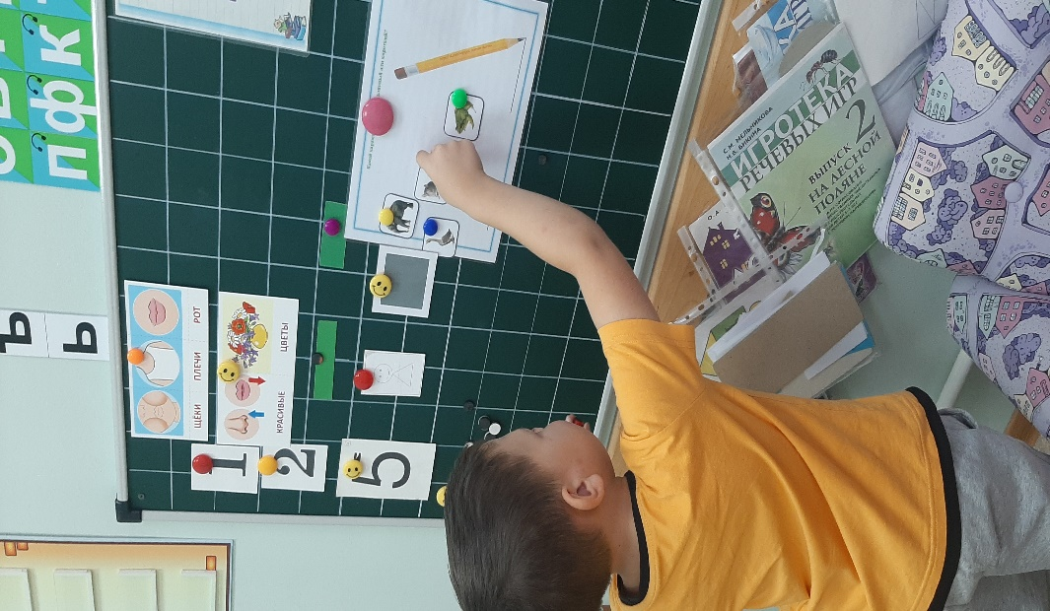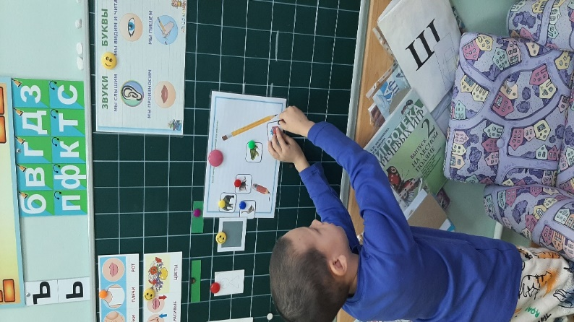- Что было трудно сделать?